

Blufeedme
Modelado Estático

Ángel Daniel Sanjuán Espejo
angdanni@gmail.com
David Armenteros Escabias
david_ar_es@hotmail.com

--/--/--
Iteración 2
Versión 1
Duración – minutos

Índice de contenido
1 Introducción 3
2 Diagrama Clases 3

Índice de ilustraciones
Ilustración 1: Diagrama Clases Analisis 3

Introducción

Después de realizar el modelado de requisitos vamos a pasar a obtener los diagramas de clases añadiendo las operaciones y las clases que han surgido. Vamos a obtener por lo tanto un diagrama completo de clases de análisis.

Diagrama Clases

El diagrama de clases de nuestro modelo de datos sigue igual que en la iteración anterior debido a que en la iteración que estamos tratando simplemente se han añadido operaciones al WebService. A continuación mostraremos el diagrama del modelo de datos obtenido en la iteración 1:

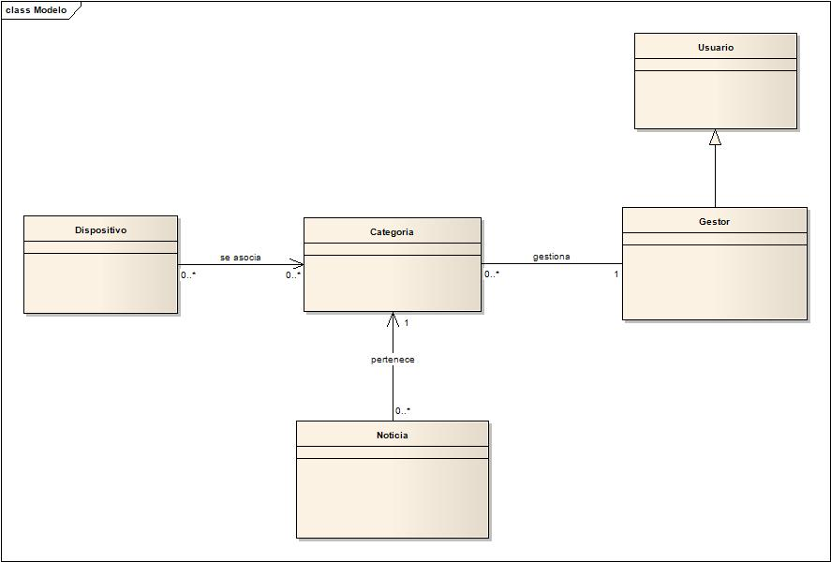Ilustración 1: Diagrama Clases Analisis
En lo que se refiere a la parte del sistema de las pantallas se refiere solo se utilizará una clase, noticia, para encapsular las noticias que se muestran por pantalla.

